普及型TCD310气相色谱系统TCD 检测器载气由EPC 电子控制压力程序控温柱温1 通道的PeakSimple 色谱工作站1 米长的硅胶柱
普及型TCD310气相色谱系统
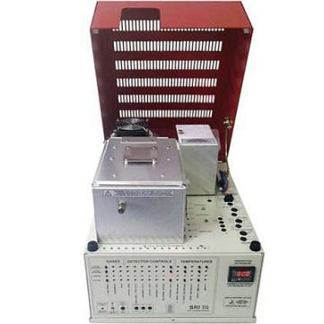
TCD 检测器
载气由EPC 电子控制压力
程序控温柱温
1 通道的PeakSimple 色谱工作站
1 米长的硅胶柱
所有系统集成于310 机箱普及型的TCD 检测器气相色谱是化学专业的大学生
首选课程，此款气相色谱向大学生详尽的介绍了今后在工厂中将遇到的相同的仪器的气相色谱原理。此款仪器价格低且能很容易的装上SRI 的其它检测器和进样器而得到升级，并适于像沼气分析，烟道监测和质量控制的等简单应用，所以广泛地在各种实验室得到使用。
所有系统集成于310 机箱，普及型TCD 检测器的气相色谱包含一个可加热至275℃的传统的四个热导池检测器。内置的单通道PeakSimple 色谱工作站，该能容易的获得色谱数据并且对柱温箱进行程序升温控制。
柱温箱可程序升温至400℃，并能通过告高速冷却风扇快速降温。电压控制的载气提供了保留时间的绝对可靠的重复性。
这两张相似的谱图是相同条件下所得到的。第一个谱图中的样品是环境空气。第二个谱图中的样品是人呼吸产生的气体。在这两次检测中，使用硅胶柱带TCD 检测器的标准普及型气相色谱在80℃时CO2 的色谱峰和O2/N2的色谱峰是分开的。

